# 第2章HTML课程 Day2

## 课程介绍

* 1. 语义标签（扩展）
* 2. 超连接a（掌握）
* 3. 图片img(重点)
* 4. 多媒体audio video（了解）
* 5. 列表ul ol dl（掌握）

一、HTML5语义标签（扩展）

* 1. 新标签

HTML中最核心的部分就是标签，在新一代HTML5中新增的很多新的标签，并且这些标签都附有语义。

* 1. 语义标签

语义= 意义。

语义标签 = 标签的意义。

**标签名就代表了标签中内容的意思**。 <table> 表格 <form> 表单

具有语义的标签能够让你更恰当地描述你的内容是什么，简单的理解：**看到标签名，就知道这个标签所想表达的意义**。一栋楼？ 语义：医院、学校 一个div？ <header>、<main>、<footer>。

语义元素能够清楚的描述其意义给浏览器、开发者、搜索引擎；

例如：

HTML4 <span>成都市高新区天府新谷</span>

HTML5 <address>成都市高新区天府新谷</address>

HTML4 <div>我是头部</div>

HTML5 <header>我是头部</header>

无语义元素实例: <div>、<span> 无需考虑内容.

有语义元素实例: <form>、 <table>、 <img> 清楚的定义了它的内容.

* 1. 结构化标签(布局标签)

HTML5以前网页的结构都是采用DIV来描述元素内容，HTML5中定义了一组新的语义化标签来描述元素内容。它可以很好的简化HTML网页设计，并且利于搜索引擎抓取内容。

**HTML5中布局标签其实与div的功能是一模一样的，只是HTML5中新增了很多个种类的div,不同种类的div描述内容不同而已。**

目前主流的浏览器已经可以使用如下标签：

|  |  |
| --- | --- |
| **标签** | **描述** |
| **[<header>](http://www.runoob.com/tags/tag-header.html)** | **定义了文档的头部区域** |
| **[<nav>](http://www.runoob.com/tags/tag-nav.html)** | **标签定义导航链接的部分。** |
| **<main>** | **定义页面主要内容,它不应包含在文档中重复出现的内容，比如侧栏、导航栏、版权信息、站点标志或搜索表单。** |
| [<section>](http://www.runoob.com/tags/tag-section.html) | 定义文档中的节（section、区段）。 |
| [<article>](http://www.runoob.com/tags/tag-article.html) | 定义页面独立的内容区域。 |
| **[<aside>](http://www.runoob.com/tags/tag-aside.html)** | **定义页面的侧边栏内容。** |
| **[<footer>](http://www.runoob.com/tags/tag-footer.html)** | **定义 section 或 document 的页脚。** |

div(无语义) < section(内容分区) < article(独立的内容区域，可供外部使用)

* + 1. HTML4结构标签

HTML4中我们使用div构造网页:

<div class=”header”>

头部

</div>

<div class=”main”>

内容

</div>

<div class=”footer”>

脚部

</div>

* + 1. HTML5结构标签

HTML5中使用语义标签构造网页：

<header>

头部

</header>

<main>

主体

</main>

<footer>

尾部

</footer>

* + 1. HTML4与HTML5结构标签区别

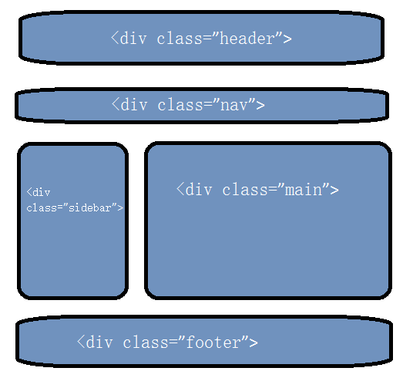

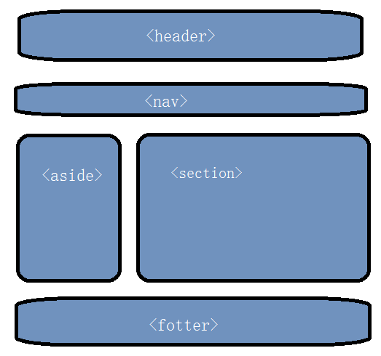

结构上面来看都一样，html4中统一使用div来定义网页结构，而html5使用了语义标签来定义我们的网页结构，使我们的文档更加清晰，也就是说当浏览器或开发者看到<header>、<article>、<footer>标签的时候就知道这个标签里面装的是什么内容。

小提示:语义是不是让我们编写的HTML文档更加清晰明了，但是然并卵，现在连w3c的官方网站都还没有使用。

* 1. HTML5新标签

参考HTML5文档。

* 1. 小结

HTML中最重要的就是标签，HTML5加入了很多的新标签，但是目前大部分公司在实际项目开发中并没有大规模的使用HTML5中的标签，只使用了极少数的标签，甚至一个都没有，所以目前呵呵哒就好，你们应该知道真相。

# 二、超连接 a （掌握）

|  |
| --- |
| **本章的学习知识内容：** |
| * 什么是超连接？ |
| * 使用a标签创建超连接 |
| * 相对路径与绝对路径 |

### 什么是超连接？

当我们打开新闻类网站，通常我们会看到很多的新闻列表，我们点击的标题，跳转到内容页的效果，就是一个最简单的超链接，它就是使用a标签做出来的。

超级链接在本质上属于一个网页的一部分,主要作用是从当前页面跳转到另外一个页面，也可以是当前页面的不同位置。

按照连接路径，网页中超链接一般分为以下3种类型：外部链接，内部链接和锚点链接。

### 2、a标签

**定义和用法**

**<a> 标签可定义超连接**。有两种用法：

通过使用 **href 属性**，创建指向另外一个文档的链接（或超链接，跳转到其它网页） 通过使用 **name 属性**，创建一个文档内部的书签（也就是说，可以创建指向文档片段的链接，在自身网页中跳转）

基本语法

<a 属性="属性值">~标签内容~</a>

注意事项：

<a> 标签是一个行内标签，同时也是一个双标签。

<a> 元素最重要的属性是 **href** 属性，它指定链接的目标。

**可选的属性**

|  |  |  |  |
| --- | --- | --- | --- |
| **属性** | **值** | **描述** | **DTD** |
| charset | 字符集名称 | 规定目标 URL 的字符编码。 | STF |
| [coords](att_a_coords.asp.htm) | 坐标 | 规定链接的坐标。 | STF |
| **[href](att_a_href.asp.htm)** | **URL** | **链接的目标 URL。** | STF |
| [hreflang](att_a_hreflang.asp.htm) | ISO 语言代码 | 规定目标 URL 的基准语言。 | STF |
| **[name](att_a_name.asp.htm)** | ***section_name*** | **规定锚的名称。** | STF |
| [rel](att_a_rel.asp.htm) | *text* | 规定当前文档与目标 URL 之间的关系。 | STF |
| [rev](att_a_rev.asp.htm) | *text* | 规定目标 URL 与当前文档之间的关系。 | STF |
| [shape](att_a_shape.asp.htm) | * default * rect * circle * poly | 规定链接的形状。 | STF |
| **[target](att_a_target.asp.htm)** | * **_blank** * **_self** * _parent * _top * *framename* | 在何处打开目标 URL。 | TF |
| type | MIME 编码类型 | 规定目标 URL 的 MIME 类型。 | STF |

示例：

|  |
| --- |
| <!-- href 属性 -->  <a href="http:// www.itsource.cn">源码时代教育</a>  <!-- name属性 -->  <a href="#tag1" name="tag0">源码时代教育</a>  <div style="height: 1000px;"></div>  <a name="tag1">tag1</a>  <a href="#tag0" name="tag2">tag2</a> |

### 3、相对路径与绝对路径（重点中的重点）

#### 3.1 绝对路径

绝对路径以协议（http://、https://）或者以“/”作为前缀：

**http协议(一般网络路径)：<a href="http://www.itsource.cn">源码时代官网</a>**

**基于网站根路径（/）： <a href="/news.html">新闻中心</a>**

#### 3.2 相对路径（重难点）

定义：以文件本身**所在的目录为参照**路径进行定位。

当前页面所在同级目录路径：<a href="02.html">02.html</a>

当前页面所在下级路径：<a href="./03/03.html">03.html</a>

./ **当前目录，可以省略不写。访问下级目录要写目录名。**

**../ 回到上一层目录** ：<a href="../helloworld.html">hello</a>

**目录名/**   **当前目录的下级目录**

练习：

将三个文件相互做超级连接，文档结构如下：

|  |
| --- |
| Code  |--01  |--|--01.html  |--02  |--|--02.html （以这里为入口文件）  |--|--03  |--|--|--03.html |

1. 图片img标签 (掌握)

|  |
| --- |
| **本章的学习知识内容：** |
| * 什么是img标签？ |
| * 怎么使用img标签 |
| * Img标签中的重点属性 |

## 1、img标签（重点中的重点）

### 1.1什么是img标签？

我们在网页中看到有图片展示，其实它就是用我们的这个img标签来实现的,那我们这个标签的语法是什么样的呢?我们来看一下。img元素向网页中嵌入一幅图像。

### 1.2为什么要使用img标签？

从技术上讲，<img> 标签并不会在网页中插入图像，而是从网页上链接图像。<img> 标签创建的是被引用图像的占位空间。

### 1.3怎么使用img标签？

基本语法：

**<img src="图片的路径" alt="图片说明文字" />**

必需的属性：

|  |  |  |
| --- | --- | --- |
| **属性** | **值** | **描述** |
| src | *URL* | 规定显示图像的 URL。 |
| alt | *text* | 规定图像的替代文本，当图片加载失败时显示。 |

例子：

<img src="./img/118.gif" alt="图片加载失败！"/>



可选的属性：

|  |  |  |
| --- | --- | --- |
| **属性** | **值** | **描述** |
| height | *pixels*  *%* | 定义图像的高度。 |
| width | *pixels*  *%* | 设置图像的宽度。 |
| title |  | 图片的说明(一般鼠标放到上面会显示相应的文字) |

例子：

<img src="img/gril.jpg" width="300px" title="一个美丽的女孩" />

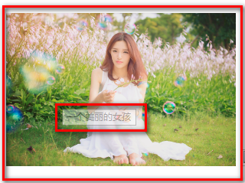

### 1.4注意事项

* + - 1. img是一个行内标签，并且是一个单标签（自关闭）
      2. 多种图片格式都认识（**jpg**,bmp,**png**,**gif**）
      3. 当我们修改图片的宽度时，高度会等比例进行缩放(反之亦然)

四、Web多媒体（了解）

web多媒体是Web中必不可少的一部分，而在HTML5以前，浏览器本身是对音频和视频不提供支持的，而播放音频和视频就必须使用各种工具和插件，如最早时期的Windows Media Player，和Web中最为流行的Flash Player。HTML5中多媒体播放功能的出现，让用户无需安装任何工具和插件就能在网页播放音频和视频。

## 1、audio标签

### 1.1 什么是audio标签？

<audio> 标签用于定义网页中的声音，比如：我们在打开网页的是时候，有的网页里有一些背景音乐，或某些在线音乐网站上的歌曲在线播放，诸如这类的音乐或其他音频流就是用audio标签指定的。

### 1.2怎么使用audio标签？

基本语法：

<audio src="音乐文件路径url" autoplay="autoplay">

您的浏览器不支持 audio 标签。

</audio>

属性解释如下：

|  |  |  |
| --- | --- | --- |
| **属性** | **值** | **描述** |
| [autoplay](http://www.w3school.com.cn/tags/att_audio_autoplay.asp) | autoplay | 如果出现该属性，则音频在就绪后马上播放。 |
| [controls](http://www.w3school.com.cn/tags/att_audio_controls.asp) | controls | 如果出现该属性，则向用户显示控件，比如播放按钮。 |
| [loop](http://www.w3school.com.cn/tags/att_audio_loop.asp) | loop | 如果出现该属性，则每当音频结束时重新开始播放。 |
| [muted](http://www.w3school.com.cn/tags/att_audio_muted.asp) | muted | 规定视频输出应该被静音。 |
| [preload](http://www.w3school.com.cn/tags/att_audio_preload.asp) | preload | 如果出现该属性，则音频在页面加载时进行加载，并预备播放。  如果使用 "autoplay"，则忽略该属性。 |
| [src](http://www.w3school.com.cn/tags/att_audio_src.asp) | url | 要播放的音频的 URL。 |

示例：

<audio src="img/beyond.mp3" controls="controls">

您的浏览器不支持audio标签

</audio>



### 1.3 audio标签支持的音频格式

当前，audio 元素支持三种音频格式：

|  |  |  |  |  |  |
| --- | --- | --- | --- | --- | --- |
|  | **IE 9** | **Firefox .5** | **Opera 0.5** | **Chrome .0** | **Safari 3.0** |
| Ogg Vorbis |  | √ | √ | √ |  |
| MP3 | √ |  |  | √ | √ |
| Wav |  | √ | √ |  | √ |

### 1.4注意事项

可以在开始标签和结束标签之间放置文本内容，这样老的浏览器就可以显示出不支持该标签的信息。

## 2、video标签

### 2.1什么是video标签

<video> 标签定义视频，比如电影片段或其他视频流。

### 2.2怎么使用video标签

基本语法：

<video src="视频文件路径" controls="controls">

您的浏览器不支持 video 标签。

</video>

提示：可以在开始标签和结束标签之间放置文本内容，这样老的浏览器就可以显示出不支持该标签的信息。

|  |  |  |
| --- | --- | --- |
| **属性** | **值** | **描述** |
| [autoplay](http://www.w3school.com.cn/tags/att_video_autoplay.asp) | autoplay | 如果出现该属性，则视频在就绪后马上播放。 |
| [controls](http://www.w3school.com.cn/tags/att_video_controls.asp) | controls | 如果出现该属性，则向用户显示控件，比如播放按钮。 |
| [height](http://www.w3school.com.cn/tags/att_video_height.asp) | *pixels* | 设置视频播放器的高度。 |
| [loop](http://www.w3school.com.cn/tags/att_video_loop.asp) | loop | 如果出现该属性，则当媒介文件完成播放后再次开始播放。 |
| [muted](http://www.w3school.com.cn/tags/att_video_muted.asp) | muted | 规定视频的音频输出应该被静音。 |
| [poster](http://www.w3school.com.cn/tags/att_video_poster.asp) | *URL* | 规定视频下载时显示的图像，或者在用户点击播放按钮前显示的图像。 |
| [preload](http://www.w3school.com.cn/tags/att_video_preload.asp) | preload | 如果出现该属性，则视频在页面加载时进行加载，并预备播放。  如果使用 "autoplay"，则忽略该属性。 |
| [src](http://www.w3school.com.cn/tags/att_video_src.asp) | *url* | 要播放的视频的 URL。 |
| [width](http://www.w3school.com.cn/tags/att_video_width.asp) | *pixels* | 设置视频播放器的宽度。 |

示例：

<video src="img/movie.ogg" controls="controls" poster="./img/aa.bmp" width="400px">

您的浏览器不支持video标签

</video>

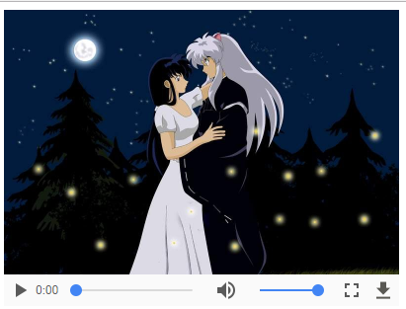

### 2.3 支持的格式

Ogg、MPEG4、WebM

## 3、source标签（了解）

### 3.1 什么是source标签?

source标签为媒介元素（比如 <video> 和 <audio>）定义媒介资源。

### 3.2 为什么使用source标签?

允许规定可替换的视频/音频文件供浏览器根据它对媒体类型或者编解码器的支持进行选择。

### 3.3 怎么使用source标签?

基本语法：

<source src="资源地址url" type="资源类型">

示例:

1.选择合适的音频播放：

<audio controls="controls">

<source src="img/beyond.mp3" type="audio/mp3">

<source src="img/1.mp4" type="audio/mp4">

您的浏览器不支持audio标签

</audio>

示例:

2.选择合适的视频播放

<video controls="controls">

<source src="img/1.mp4" type="video/mp4">

<source src="img/movie.ogg" type="video/ogg">

您的浏览器不支持audio标签

</video>

### 3.4 注意事项

src的值为资源地址，type的值为资源的类型。可以指定多个资源，浏览器将自动选择支持的资源进行播放。

常用的类型：

用于视频：

* video/ogg
* video/mp4
* video/webm

用于音频：

* audio/ogg
* audio/mpeg

## 4、小结

HTML5中提供video和audio两个多媒体标签，我们可以使用这两个标签往页面中插入视频和音频，而在此之际我们只能通过Flash插件完成。理论上播放器可以播放任何常规视频或音频格式，但是真正是否支持某个格式文件取决于浏览器是否支持。

1. 什么是audio标签？
2. 什么是video标签？
3. 什么是source标签？

五、列表标签ul,ol,dl （掌握）

## 本节的知识内容

* 无序列表ul（重点）
* 有序列表ol（了解）
* 定义列表dl（了解）

### 1.1什么是列表?

列表标签是网页开发中非常常用的一个种标签，一般用于做某项数据的列表或是导航。比如说：新闻列表、产品列表、图片列表等。

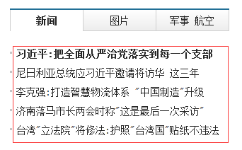

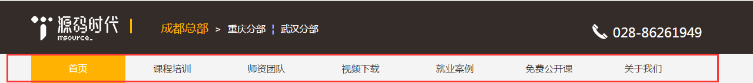

HTML中的列表共有3种形式：无序列表、有序列表以及定义列表。

## 无序列表ul

### 1.1什么是无序列表?

常用于表示内容之间存在有并列关系，每一个列表分为多个子项，但是子项之前没有相应的编号，只有一个原点用于标识。

### 1.2怎么使用无序列表?

基本语法：

<ul >

<li>文本内容</li>

</ul>

结构说明:

列表标签：ul ,li ->块标签 ，**并且必须组合出现**

ul代表整个列表， li代表列表中的每个成员。

ul标签：用于定义列表的位置（外壳）

li标签：用于定义列表的每一项，列表可以有多项（多个li标签对）

### 1.3注意事项

* + - 1. <ul>标签对里面添加<li>标签，<ul> <li> 是组合使用的，li代表列表里面的每一个列表项。
      2. li标签对里面可以添加任何内容（可以嵌套标签）
      3. 无序列表通常会自动生成一个小圆点效果，在实际应用中通常要去除。

（使用行内样式去掉li前面小圆点<ul style=”list-style:none”>***</ul>，这里只做了解内容，不做过多扩展，后面有专门的课讲解CSS样式）

## 2、有序列表ol（了解）

### 2.1什么是有序列表?

通常用来表示内容之间的顺序或者是重要性关系，每一个列表都分为多个子项，每一个子项都有相应的**编号。**

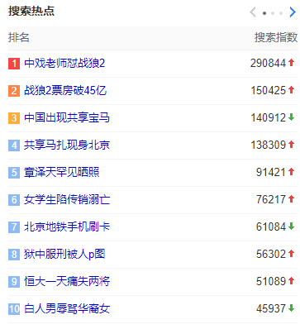

### 2.2怎么使用有序列表?

基本语法：

<ol>

<li>小苹果</li>

</ol>

结构说明:

列表标签：ol,li ->块标签 ，**并且必须组合出现**

ol代表整个列表， li代表列表中的每个成员。

### 2.3注意事项

<ol> <li> 是组合使用的，li代表列表里面的每一个列表项。

有序列表ol上的type属性有几个值：

1. A 代表列表项前面显示的是大写字母；
2. a表示显示小写字母；
3. I代表用大写罗马数字显示；
4. i代表用小写罗马数字显示。
5. 默认情况下显示数字；

## 3、定义列表dl（了解）

### 3.1什么是定义列表?

<dl> 标签定义了定义列表，常用于表示名词或者是概念的定义，每一个子项有两个部分组成，第一部分是名词或者是概念，第二部分是相应的解释和描述。

### 3.2 怎么使用定义列表?

基本语法：

<dl>

<dt>计算机</dt>

<dd>用来计算的仪器 ... ...</dd>

<dt>显示器</dt>

<dd>以视觉方式显示信息的装置 ... ...</dd>

</dl>

结构说明:

dl:标记定义了一个定义列表

dt:标签定义了 定义列表中的项目（即术语部分）

dd:标签定义了 定义列表中的项目部分的解释

<dt>和<dd>都必须放在<dl></dl>标志对之间

效果：

**图1：**

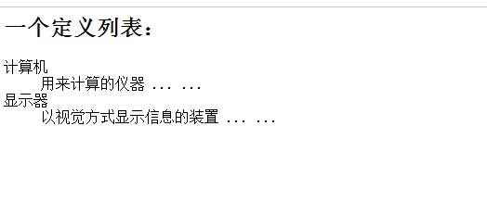

**图2：**

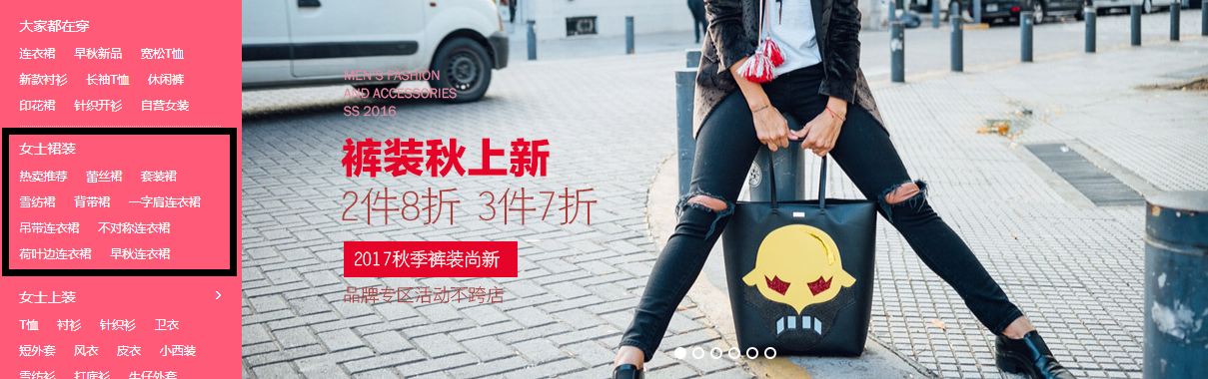

**图3：**

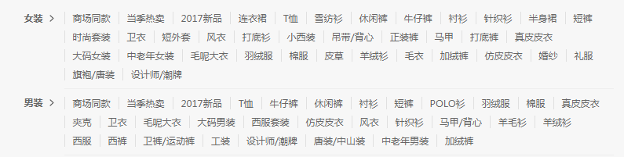

### 3.3注意事项

<dl> <dt> <dd> 通常是配合使用的，不能单独使用。

列表标签一般需要配合CSS一起完成某些效果。

练习：

制作一个新闻列表

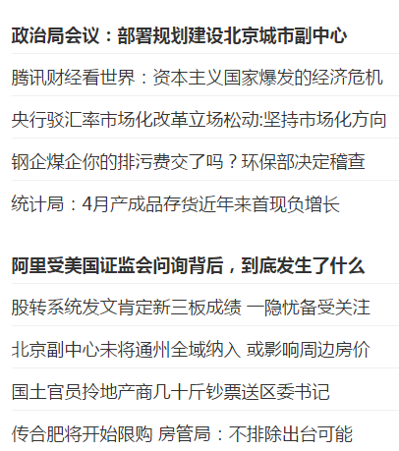

## 4小结

1. 什么是无序列表？
2. 什么是有序列表？
3. 什么是定义列表？

# 六、课堂总结

1、重点

1.img标签和多媒体标签基本语法及使用

2.ul标签语法及使用

2、难点

1.img标签的注意事项和必要属性

2.正确的使用列表标签的结构

3、如何掌握？

1. 理解重点标签的基本结构及注意事项。
2. 有针对性的进行代码的书写。
3. 排错技巧（技巧）
4. 相关英文单词是否书写正确
5. 必选属性是否书写正确
6. 固定结构是否正确
7. 学会使用控制台找问题所在

七、课后练习（时间：30分钟）

### 1、列表练习

* **难度系数：**★
* **预计时间：10分钟**
* **细节要求：新闻类常用列表**
* **练习目的：实战案例中的运用场景**

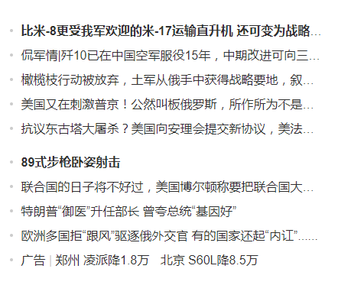

### 2、链接与列表

* **难度系数：**★★
* **预计时间：20分钟**
* **细节要求：正确使用标签**
* **练习目的：列表的正确使用，相对路径练习**

分析说明：

**1）制作简单的列表**

**2）完成最后一个路径的跳转（完成page1,page2,page3,page4.html之间的任意跳转效果）**

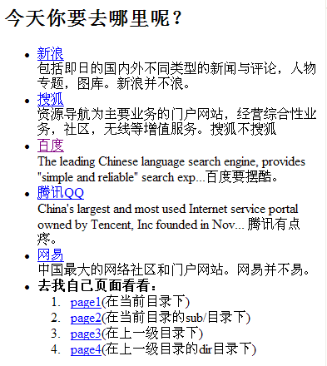

### 制作下面图文混排列表（选做）

* **难度系数：**★★★
* **预计时间：20分钟**
* **细节要求：动动脑，处理一下真实的用法**
* **练习目的：综合实战练习**

注意：以下是真实场景，制作方式有多种，可以只做自己能做出来的部分内容

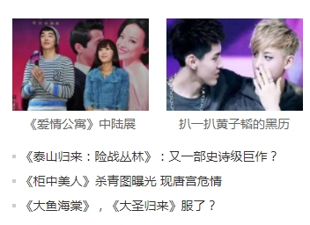

### **制作下面产品列表**（选做）

* **难度系数：**★★★
* **预计时间：20分钟**
* **细节要求：动动脑，处理一下真实的用法**
* **练习目的：综合实战练习**

温馨提示：方式和方法有很多种，多动动脑，来挑战一下自己

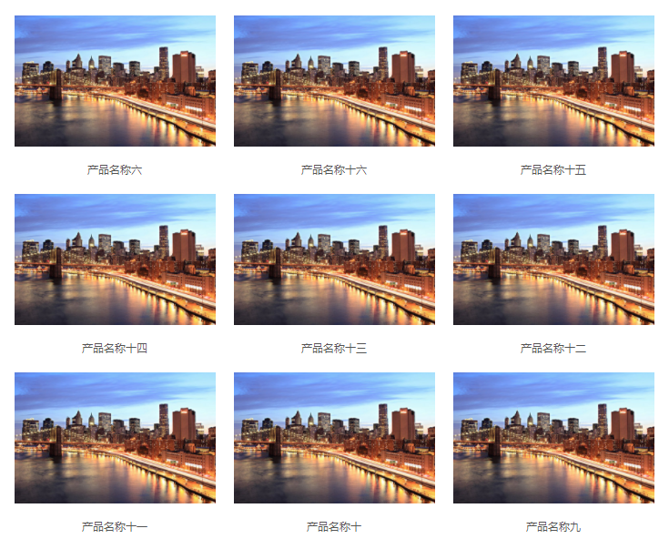

### 如果还没有难度resources里还有扩展题哦（选做）

**注意:作业只交非选做题，选做题针对有基础的同学巩固使用**

# 八、面试题

1. img标签上title与alt属性有何不同?
2. 说说HTML5中新增了那几个常用的标签？
3. 什么是标签语义化?